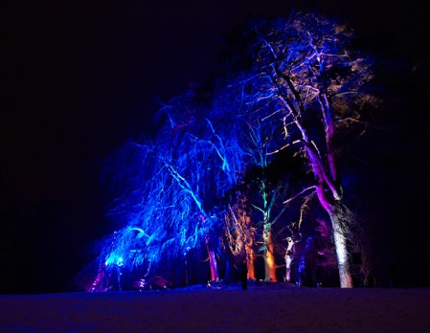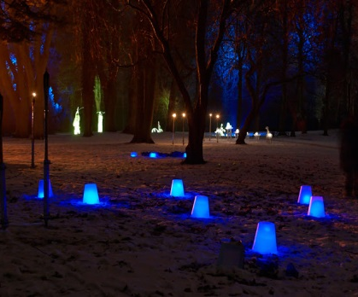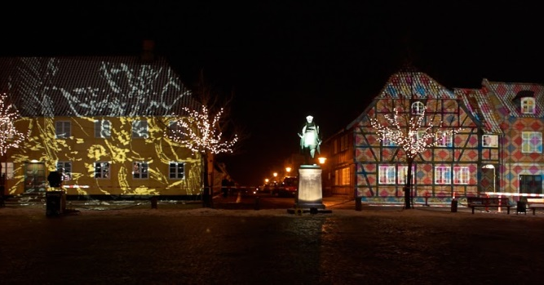

Kyndelmisse Lysfesten 28.01.2017

- Åbningstale ved Borgmester Gert Jørgensen
- Alle deltagende kulturinstitutionerne har spændende aktiviteter inden døre for børn og voksne
- Kyndelmisse gudstjeneste og åben kirke
- Åbent hus på Rådhuset v/direktionen m.fl.
- Borgmester Gert Jørgensen viser rundt i det gamle Tinghus
- Flame.dk underholder for børn og voksne med 2 ildshows på plænen ved søen foran Akademiet
- Chorus Soranus underholder
- Sorø Underholdningskor underholder
- Komponist og dirigent Jesper Fink-Jensen underholder
- ”Absalon” giver historiske rundvisninger i byen
- Rundvisninger på Akademiet
- Hauchs Physiske eksperimenterer
- Rundvisninger i Klosterkirken
- Saxo´s Celle – åbent med underholdning
- Den forunderlige nattehave i Akademihaven – lysoplevelser v/STC, Stenlille
- ScienceTalenter på Videncentret underholder
- Kulturcafe Ludvig/Peter Vesth underholdning
- Niels Vandrefalk og Rosa Madsen – underholdning
- Expanding Canvas live billedkunst-koncert-ensemble i Victoria
- I ”redaktørens fodspor” i det gamle bladhus
- ”Huset” Søndergade 20 har åbent hus
- ”Coding Pirates” for børn
- Regionshuset har åbent hus
- Vægterne går deres aftenrunde og synger
- Astronomisk foredrag på Akademiet
- Pengeinstitutterne holder åbent med sjov for børn
- Sorø Modeljernbaneklub -åbent hus
- Bunkeren på Frederiksvej - åbent med fortælling
- Vinterbadeklubben byder på dukkert mellem isflager i faklernes skær
- Roklubben har åbent hus
- Fakkeloptog og sang i Akademihaven
- Ruds Vedby Garden – mini koncerter
- ”Before I die…” stop op og reflektere over, hvad du ønsker at prioritere i dit liv. Færdiggør sætningen.
- Illumineringer og overraskelse rundt i byen
- Støvlet Katrine på Akademigrunden
- Skotte & Stentoft på Akademigrunden
- 3D på Sorø Sø og meget mere

